Дорогие родители!
Если Вы устали, очень заняты, не хватает времени, хотите улучшить эмоционально-психологический климат в семье или просто уделить время себе: посетить больницу, сходить в парикмахерскую или салон красоты, выпить чашечку кофе, прогуляться по магазинам или просто посидеть в тишине.…
Квалифицированные специалисты
Территориального центра социальной помощи семье и детям г. Воркуты
предлагает вам:

Услуги по присмотру за детьми в «Комнате кратковременного пребывания»

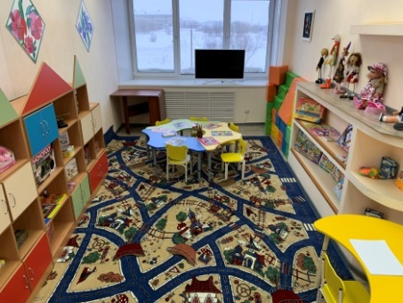
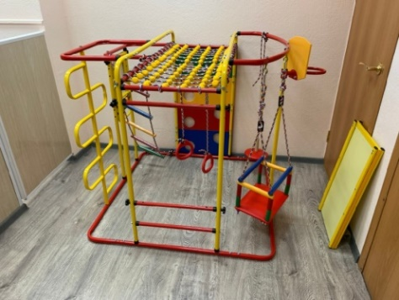
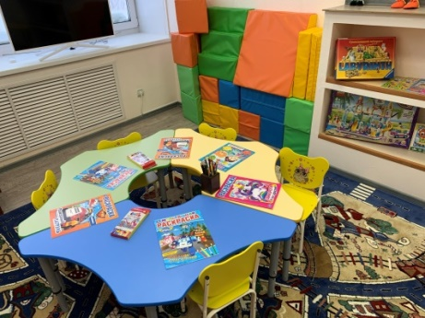
Услуги «Службы сервиса»
- Сопровождение в учреждения и организации города;
- Доставка лекарственных средств и изделий медицинского назначения;
- Доставка продуктов питания и предметов первой необходимости.

Социально-психологические услуги:
- Психологическая диагностика и обследование личности;
- Проведение психологической экспертизы;
- Психологическая коррекция детей и подростков;
- Проведение развивающих занятий с несовершеннолетними;
- Проведение занятий в комнате психоэмоциональной разгрузки.

Услуги платные
Справки и запись по телефону: 8 (82151) 2-09-07,
г. Воркута, ул. Дончука, д. 6 -А

